**关于投票区的开发意见**

**(版本日期: 12OCT2015)**

1. **关于投票区的重要意见**

* 投票区的完整页面不再放置在服务中心之内
* 投票区设计成游客都可以浏览和投票，但如果希望发帖或响应其他用户的帖子，则需要登陆
* 投票区的”举报”功能是需要开发的

以下的三点会连同其他细节地方一同在以下的各部分说明。

1. **投票区于首页的按钮和展示方式**

用户进入投票区的完整页面，有以下两种方式:

* 于顶部菜单点撃”社区”(如下图)，便会跳转页面至投票区。(“小区”改名字叫做”至盈社区”)。



* 在原来”话题社区”的位置，改变一下方式，用户点撃”更多”的话就跳转至投票区页面。

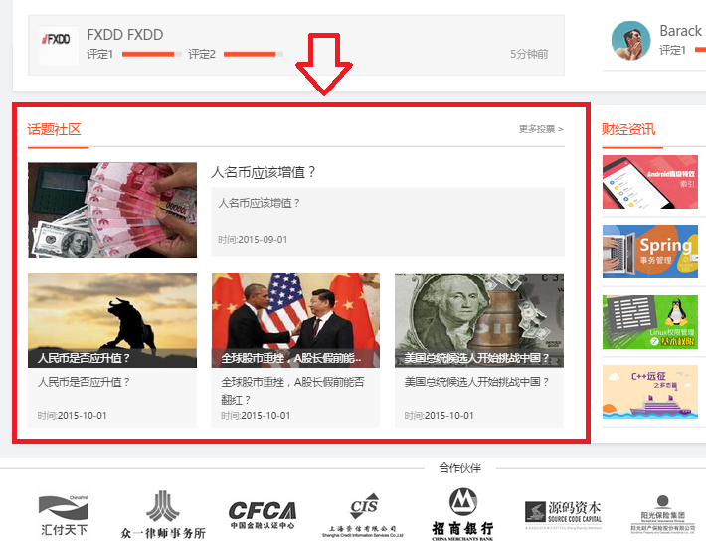

1. **投票区于首页的展示方式详解**

重要的意见如下:

* 投票区于首页展示将会是”浓缩版”，展示最重要的几项信息，包括投票题目、投票的结果、回帖的数量、”我要投票”的按钮、**”我要回复”**的按钮”、最后是”热门帖子的展示”(这个需要咨询你们的意见，要实现”最多人点赞”的帖子置于指定的位置是否有技术上的困难?下方有更详细的说明)
* 原来的设计(下图)不再适用，改为下方所说明的布局。

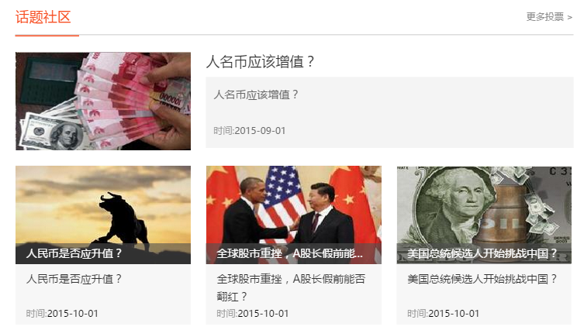

* 于首页的展示将改成以下的设计，具体的排版听你们的专业意见，只要展示到需要有的元素就可以，包括上方所说的「投票题目、投票的结果、回帖的数量、”我要投票”的按钮、”我要回复”的按钮”、最后是”热门帖子的展示”(这个需要咨询你们的意见，要实现”最多人点赞”的帖子置于指定的位置是否有技术上的困难?下方有更详细的说明」又或者是人工设定甚么帖子置顶?

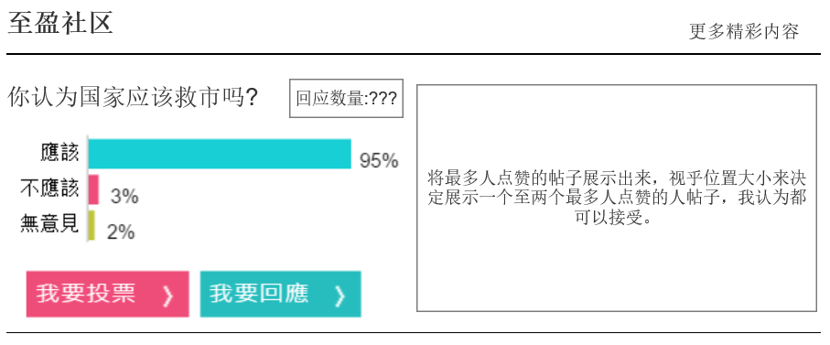

以上图为例，以下是各元素的详解:

* “你认为国家应该救市吗?”，这个是投票的题目，显示的是当前最新有效的投票题目(根据系统的设定，永远只有一个题目是符合最新和有效的条件，因为投票题目的投票时间不容许重迭)
* “应该”、”不应该”、”无意见”是投票的选项，我们的选项一般都是介乎2个至4个，选项不会非常多，而字数同样不会很多，所以请你们按这个来考虑设计
* 用户点撃”更多精彩内容”、”我要投票”、”我要响应”均会跳转至投票区的专页
* 「将最多人点赞的帖子展示出来，视乎位置大小来决定展示一个至两个最多人点赞的人帖子，我认为都可以接受。」意见就是看是否可以开发到这个功能。

**（补充意见:上图的：”回应数量”改为“评论人数” 我要回应改为“我要评论”，可以加入点赞数，用大拇指标识。）**

1. **投票区页面详解**

投票区页面，是可以参考经济通的，以下是连结:

<http://lifestyle.etnet.com.hk/column/voting.php?id=610#comment_area>

其实现在放置于服务中心里边的投票区，我认为功能是可以的，但要把它搬回到首页上，让游客也可以看到和参与投票，另外有些问题需要补充。

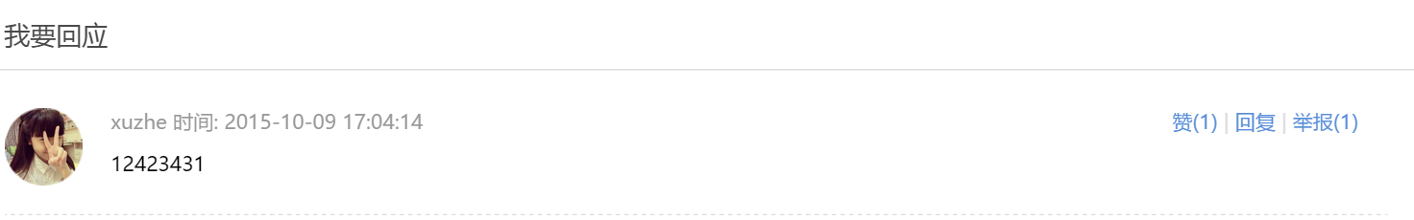

* “举报”是需要开发的，通知管理者有帖子违规了
* 每一个帖子应该是有篇号的，即好像百度贴巴的”几多楼”，如下图



* 用户响应其他人的帖子，应该都需要有”赞”和”举报”的按钮，但没有”回复”。

以下是我对页面布局的想法:

|  |  |
| --- | --- |
| 至盈小区 | |
|  | 广告或静态图片 |
|  | 从前的题目的列表**（这里的登入改为“登录”，登记改为“注册”）** |
| 将最多人点赞的帖子展示出来，视乎位置大小来决定展示一个至两个最多人点赞的人帖子﹛我认为都可以接受。 | 广告或静态图片 |
|  | 广告或静态图片  **（回应改为“评论”** |

按10月11日的会议所说，”我要响应”改成” **全部评论**”，而旁边多做一个页面，就是” **我的回复**”，显示这名用户曾经发帖的留言。

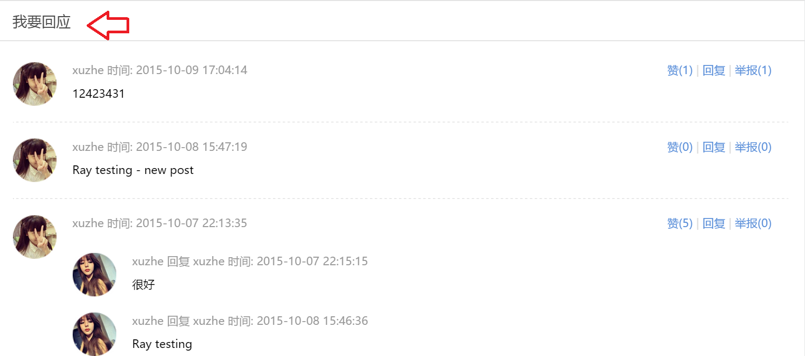

最后，假设我是用户，如果我所发的帖子有人点赞或回复，可否通知我让我知道(通知)。

通知是让我知道，我的帖子有人回复，而我可以查看后再跟进。

现在的目标制造出更具交流性的投票区，所以如果可以好像FACEBOOK的就更好，FACEBOOK上如果有人响应我的留言或点赞，我是收到通知的，那我点撃那个通知，我就会跳到我所发的相片或帖子，而帖子的下边有其他用户的评论或看到有多少人点赞自己。**（补充意见:说类似微博的通知，只要有人私信或评论或赞都会有通知，然后点击通知则会跳到其他用户评论的那一楼，并且看到自己发的帖子或照片。）**